Гимназия №12

Знаменщикова Надежда Александровна

Химический иллюзион
Сценарий представления для учащихся 9 классов

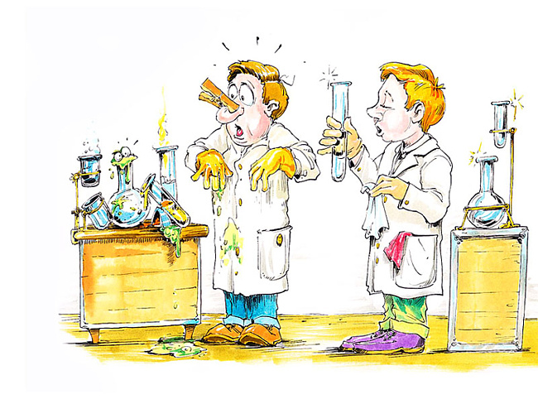
Ведущие:
Для тех, у кого твердая воля, зоркий глаз, умелые руки.
Для тех, кто в жизни хочет сделать много и уже понял, как много для этого надо знать.
Для тех, кто не боится трудностей и уверен, что может их преодолеть; для тех, кому уже не хватает страниц учебника - наш химический иллюзион!
Конферансье: Добрый вечер, дорогие друзья! Мы рады приветствовать вам на нашем представлении. Сегодня к нам в гости приехали великие иллюзионисты со всех сторон света.
Открою вам один секрет: все они хорошо учились в школе, но больше всего им нравилась химия - очень сложный, но и очень интересный предмет!
Теперь они владеют секретами этой науки, раскрывать тайну своих опытов не хотят, как и все иллюзионисты. Поэтому, это придется сделать вам. Будьте внимательны, ведь за разгадку опыта вас ожидает приз!
Первым на эту сцену я приглашаю величайшего из магов!
Встречайте, китайский иллюзионист ( По-лу-хин ) Иллюзионист: Я привез вам необычную «воду» из горного озера Цинь-цинь-чям. А теперь я могу сделать из нее - воду минеральную, газированную с сиропом и даже - молоко.
Техника выполнения опыта.
Из одного большого сосуда «иллюзионист» наливает в три стакана раствор серной кислоты, их поочередно выносят «ассистентки», причем в первом стакане на дне немного соды, во втором - метилоранж, в третьем - хлорид бария (в нижней части стаканов наклеивается узкая полоска в 1 см блестящей бумаги).
Неумейка:
Ой, а можно я попробую? Так пить хочется!
Умейка: Э, нет! Ребята, скажите можно ли вещества в химической лаборатории пробовать на вкус?
Конферансье: Ну, а теперь попробуем разгадать этот фокус. Ребята, как вы предполагаете, что за необычная «вода» могла быть в большом стакане?
Иллюзионист: А теперь я представлю вам моего очень способного ассистента, он тоже владеет секретами чудесных превращений.
Ассистент: Я умею превращать воду в молоко, а потом из молока могу опять получить воду.
Техника выполнения опыта.
В пробирку с известковой водой пропустить углекислый газ до образования белого осадка карбоната кальция - «молоко», который при дальнейшем пропускании углекислого газа превращается в растворимый гидрокарбонат кальция - «воду».
Конферансье: Да уж! Удивили, так удивили! Интересно, а на молочном комбинате умеют такие превращения делать?
Итак, кто же объяснит все эти «чудеса»?
Конферансье: А теперь я приглашаю на сцену знаменитого иллюзиониста с Бермудских островов, который может вызвать «дым без огня»!
Техника выполнения опыта.
Два сосуда (кристаллизатора) заранее смачиваются концентрированной соляной кислотой и водным раствором аммиака. «Ассистентки» выносят поочерёдно сосуды, закрытые тканью. «Иллюзионист» снимает ткань и соединяет сосуды.
Умейка: А я уверен, что ребята разгадают эту тайну.
Конферансье: Нас всегда удивляют необычные способности человека. Мы с замиранием сердца наблюдаем за действиями Заклинателя змей. А теперь посмотрим, как работает Заклинательница огня!
Техника выполнения опыта.
В фарфоровую чашку высыпают предварительно измельчённый перманганат калия. В руках «заклинательницы» пробирка с глицерином(руки сложены «лодочкой»). Дела пассы, она выливает глицерин в чашку с перманганатом калия. Через несколько секунд смесь вспыхивает.
Конферансье: обладатель единственного в мире волшебного платка- в воде не тонет, в огне не горит!
Техника выполнения опыта.
Кусок хлопчатобумажной или льняной ткани, размером не более 15X15 см(«несгораемый платок») сначала пропитывают водой, слегка отжимают, потом пропитывают спиртом, закрепляют в лапке штатива(штатив выносит «ассистентка») и поджигают длинной лучинкой.
Неумейка: Кажется, спиртом пахнет.
Конферансье: Ребята, вы что-нибудь понимаете? Я ничего не понимаю. Не хотят раскрывать свои секреты наши гости.
Умейка: А я, кажется, понял. Сначала платок намочили в негорючей жидкости, наверное, в воде, а потом - в горючей. На поверхности платка, увлажнённого водой, быстро сгорела горючая жидкость, платок остался цел! Прошёл и огни, и воды!
Конферансье: Огонь-любимая стихия всех магов! В руках иллюзионистов загорается всё, даже снег.
Техника выполнения опыта.
В широкую металлическую банку насыпают снег так, чтобы его слой не доходил до верха на 2-3 см. Перед этим на дно кладут 3-4 кусочка карбида кальция размером с кедровый орех. «Иллюзионист» поджигает выделяющийся ацетилен длинной лучинкой. Затем банку накрывают керамической или металлической пластинкой, чтобы ликвидировать пламя.
Конферансье: не огорчайтесь, ребята, что вам не удалось получить все призы и объяснить все опыты. Просто вам пока не хватает для этого знаний…
Умейка (прерывает конферансье) : А нам пришла смска(читает): «Сожалею. Не могу участвовать, примите моего маленького друга-это вулканчик с острова Аммохро».
Дэвид Коперфильд.
А вот и ещё один гость!
Конферансье: Ну-ка, дружок, поздоровайся со зрителями. Молчит. Придётся его разбудить! Но как?
Неумейка: А я сейчас сбегаю на вахту и включу звонок. Когда он звонит с урока, я всегда просыпаюсь…
Умейка: Вряд ли это поможет. Он ведь не лодырь, который спит на уроке. Просто мы забыли что-то сделать. Ребята! Помогите! Как быть, если реакция не происходит при обычных условиях? Правильно! Нужно нагревание.
Техника выполнения опыта.
На подставку от штатива горкой насыпают дихромат аммония. Нагревают стеклянную палочку в пламени спиртовки и держат в центре горки, пока не начнётся разложение. Потом палочку можно убрать. Внимание! Опыт под тягой!
Конферансье: Да! Чудес мы сегодня видели немало! Но все чудеса можно объяснить, все тайны можно раскрыть, если дружить с такой наукой, как химия!

